Actividad 3

Ejercicio 1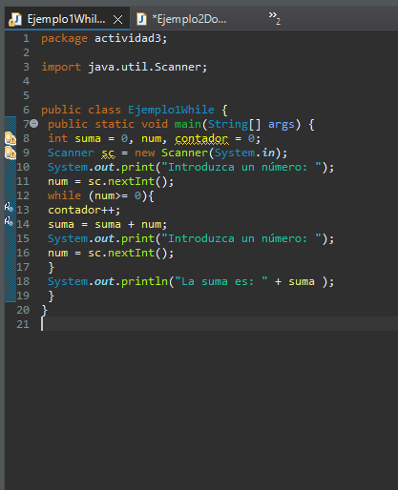

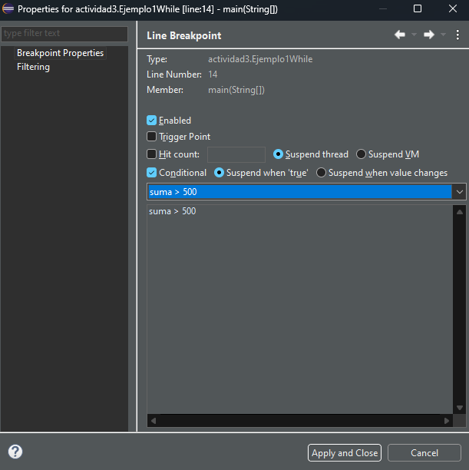

**Crea un breakpoint que**

**detenga la ejecución cuando**

**la suma de números supere**

**el valor de 500**

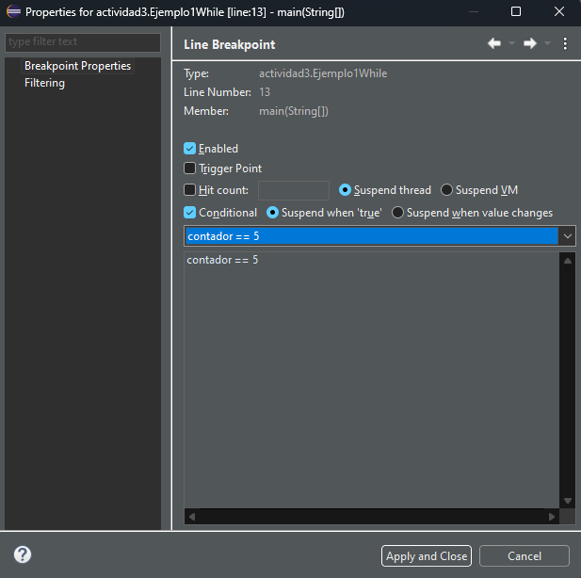

**Crea un breakpoint que**

**detenga la ejecución cuando**

**se hayan pedido 5 números**

Ejercicio 2

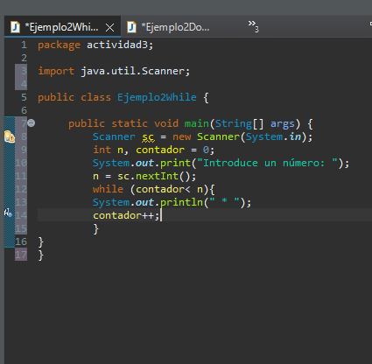

**Crea un breakpoint que detenga la ejecución cuando se hayan mostrado al menos la mitad de los \***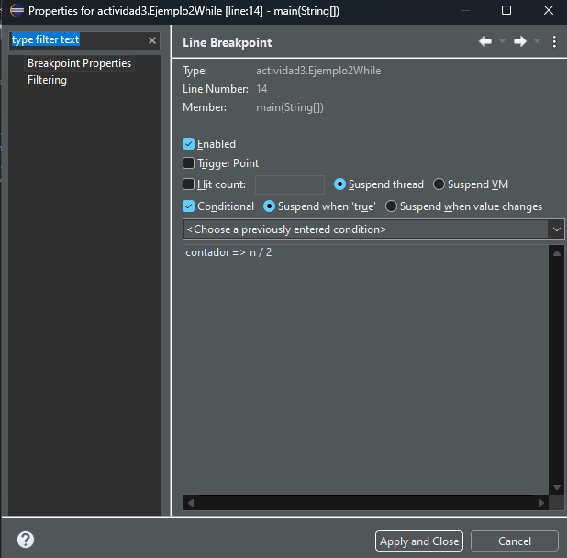

Ejercicio 3

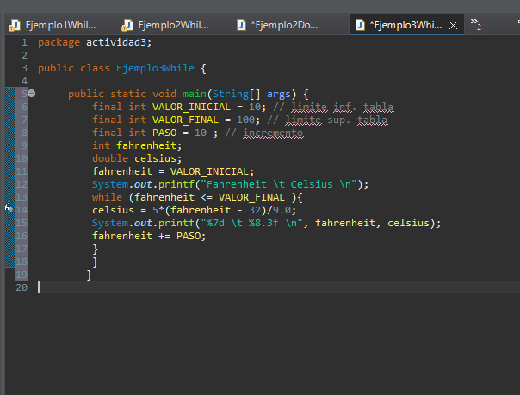

**Crea un breakpoint que detenga la ejecución cuando la variable celsius valga 10**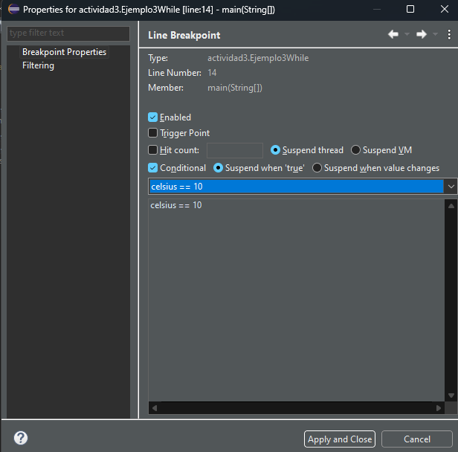

Ejercicio 4

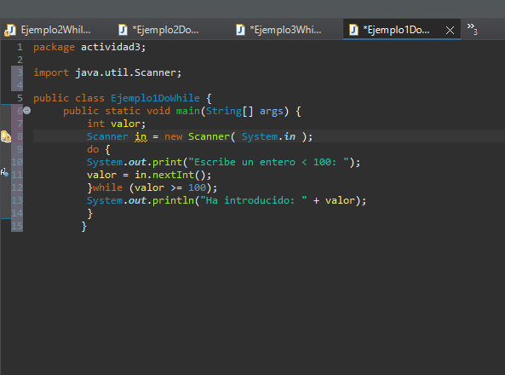

**Crea un breakpoint que detenga la ejecución cuando la se introduzca un número mayor que**

**1000**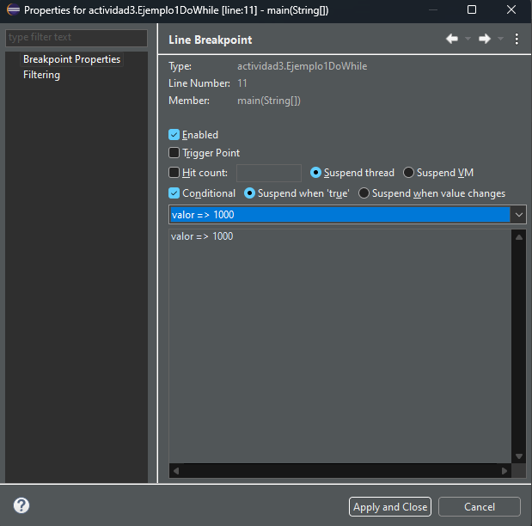

Ejercicio 5

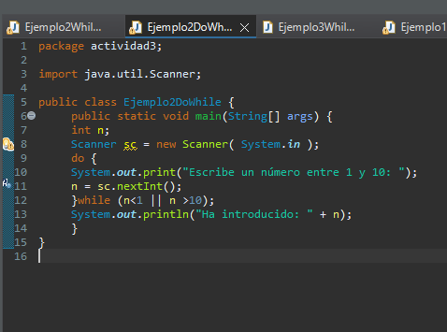

**Crea un breakpoint que detenga la ejecución cuando el número introducido sea el 5 o el 8**

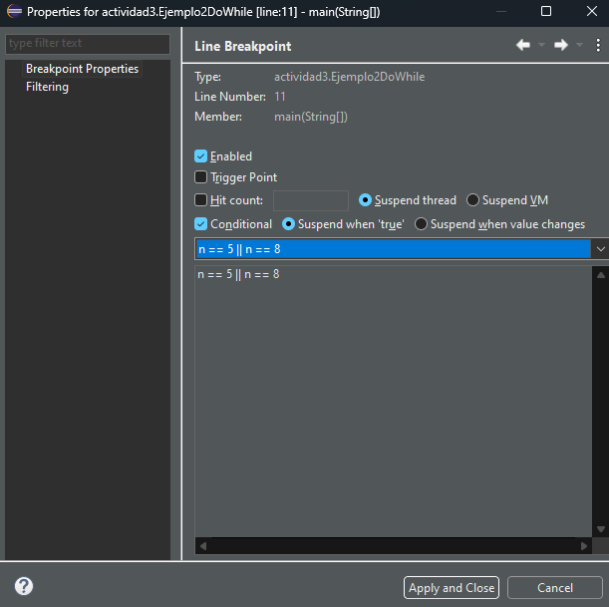

Ejercicio 6

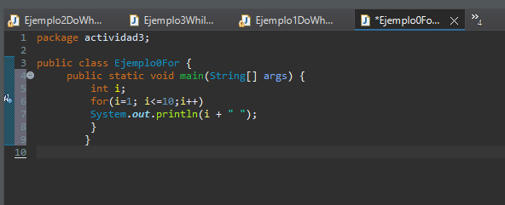

**Crea un breakpoint que detenga la ejecución cuando i valga 9**

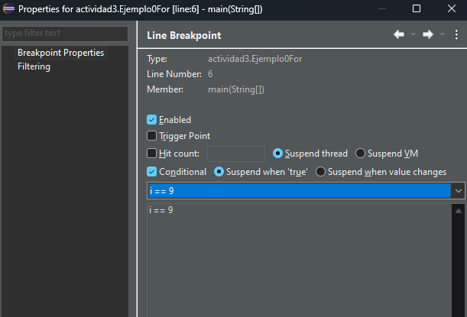

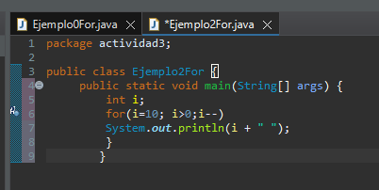

**Crea un breakpoint que detenga la ejecución cuando i valga 9**

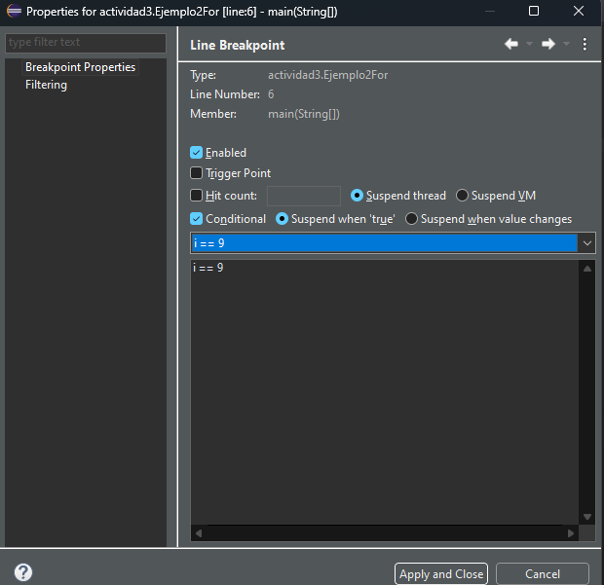

**Hubo un fallo en la eclipse y no marca el breakpoint pero se ve que está en la línea 13**

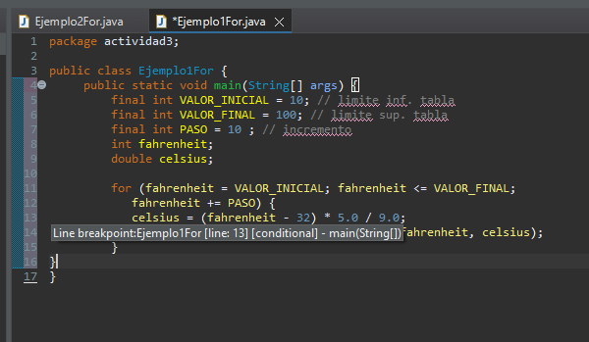

**Crea un breakpoint que detenga la ejecución cuando la variable Fahrenheit tenga un valor de entre 60 y 90 incluidos**

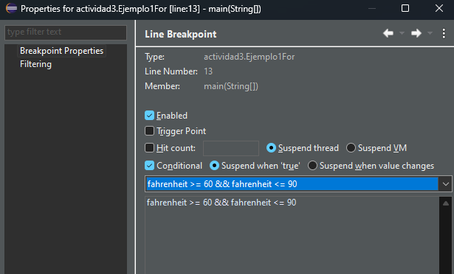

Ejercicio 7

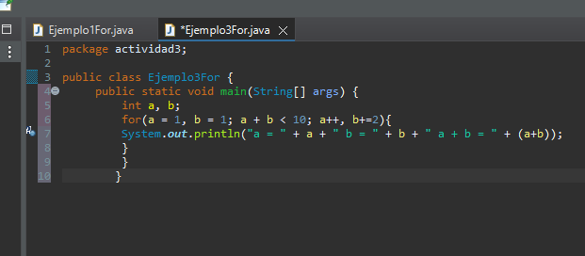

**Crea un breakpoint que detenga la ejecución cuando a+b sea mayor que 7**

